Modustry
Aengus Sinanides – Térence Charlès
Modustry Team

Présentation :
Modustry est un logiciel de création de mods pour le jeu Mindustry.

Il permet aux utilisateurs de créer, gérer est exporter leurs mods personnalisés de façon intuitive pour enrichir leur expérience de jeu.

Grâce à une interface graphique intuitive (développée en anglais pour des soucis de public large a atteindre a la fin du développement), les utilisateurs peuvent incorporer de nouveaux éléments à leur mod tel que des ressources et des liquides (les autres éléments du jeu étant toujours en développement mais promettant une immense possibilité de customisation).

Le projet entier est codé en python, utilisant principalement des bibliothèques graphiques (telles que Tkinter) et permettant la gestion de fichiers (telles que Pickle).

Organisation :
La Modustry Team est composée de deux membres :
Aengus Sinanides : principal développeur du logiciel. L'idée vient de lui. Il s'occupe de coder les prototypes de fenêtres, et les différentes variables/classes nécessaires au bon fonctionnement et à la gestion du logiciel. | 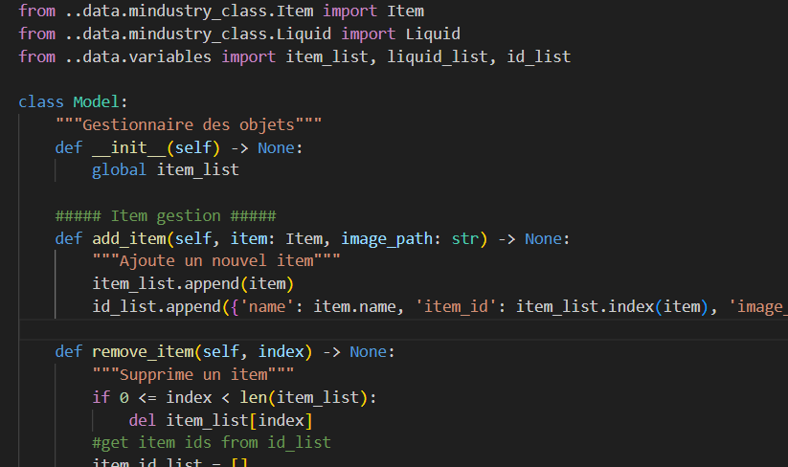
Térence Charlès : La lisibilité du logiciel est de sa main : Il s'occupe de nettoyer et fixer les bugs, et de rendre lisible et intuitif l'interface du logiciel. Et il a accessoirement codé la sauvegarde de fichiers | 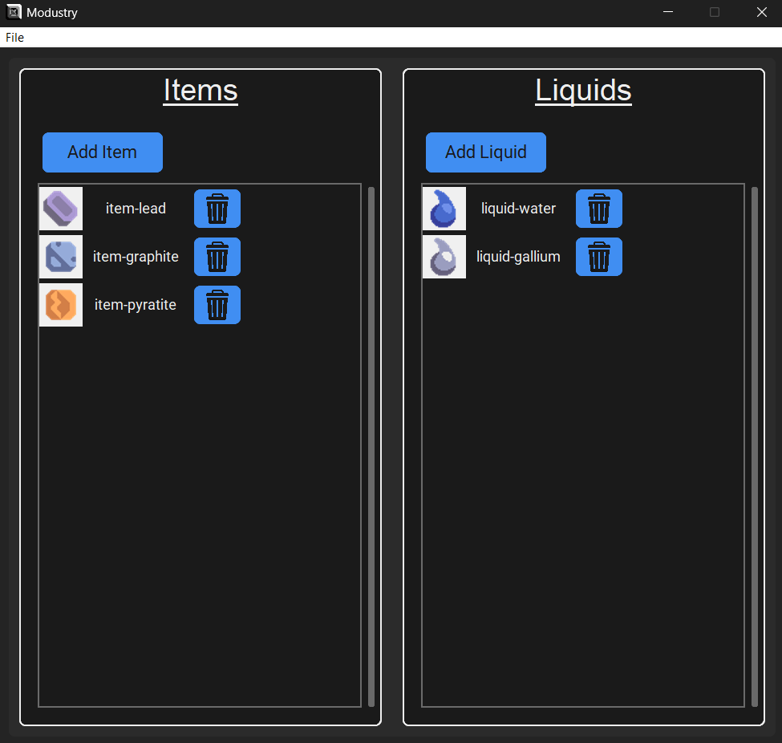

Étapes importantes du projet :
- 6/12/2024 ► Mise en place de l'environnement de travail
- 17/12/2024 ► Mise en place du système MVC (Model-View-Controller)
- 21/12/2024 ► Rework complet de l'interface graphique
- Du 22/12/2024 au 18/01/2025 ► Réglages de beaucoup de bugs
- 29/01/2025 ► Début de l'organisation du projet pour le rendre.
- Depuis le 29/01/2025 ► Débogage du logiciel entier, travail sur la vidéo et le compte-rendu, et ajout d'un exécutable ainsi que d'un installateur.

Opérationnalité et fonctionnement :

- Malgré l'opérationnalité complète et fonctionnelle de notre logiciel, celui ci ne possède qu'une petite fraction des outils de création qu'il est censé posséder une fois finit. (approximation du travail fini ces 4 derniers mois : 10% des fonctionnalités totales)

- Résolution des bugs (voir les commits sur Github)

- Notions du programme de NSI :
  - Listes
  - Dictionnaires
  - Classes
  - Gestion de fichiers
  - Débogage

- Dificultés rencontrées:
  - Widget 'listbox' de Tkinter ne prenant pas en charge l'affichage d'images, il a fallu ruser ► Utilisation intelligente de canvas couplés à des zones de texte pour aligner les noms et leurs icônes ensembles. (Solution apportée par Térence)

  - La solution au problème précédent entraîna un autre problème : les objets ne pouvaient plus être supprimés grâce au bouton 'remove item' ► La solution a été de mettre un bouton en face de chaque lignes d'objets et de les lier pour individuellement pouvoir les supprimer.

  - L’icône des fenêtres refusait de s'afficher ► s’ensuivit un long temps de tests et d'acharnement de la part de Aengus pour régler ce problème. La solution a été de créer une condition sous format 'try : except :' ainsi que la création d'un exécutable/installateur permettant le bon affichage de l'image ayant un emplacement dédiée sur l'ordinateur.

  - L'exportation des mods dans le format compatible avec Mindustry a été un challenge : valeurs inexistantes, valeurs du mauvais type, fichier non créé ► une relecture et une réécriture du code permit le bon fonctionnement de celle ci.

  - L'implémentation des fichiers de sauvegarde de projets était une source de bugs : variables non mises à jour à la suite du chargement, problèmes de duplications/écrasement des données, bugs d'affichages ► une étude approfondie de la structure des listes et de la structure de fichiers cryptés a permit la résolution de ce problème.

Conclusion
Compétences acquises :
Les principales compétences acquises sont :
- L'adaptabilité face à des problèmes complexes
- La gestion, modification et exportation de fichiers customisés
- Une maîtrise de la création d'interfaces graphiques dynamiques
- Une connaissance plus approfondie du langage python
- Une connaissance plus approfondie de la structure d'un projet pyhon

Idée d’amélioration du projet :
- Ajouter un menu permettant de relocaliser les images si elles ne sont plus présentes.
- Permettre la création de tous les objets du jeu, permettant une personnalisation de l'expérience de jeu bien plus vaste.

Mot de la Modustry Team :
« Étant un grand joueur de Mindustry, l'aventure qu'à été ce projet m'a permis de prendre conscience de l’étendu de mes capacités en programmation mais aussi l'étendue du travail demandé pour la création d'un logiciel, aussi basique soit-il. Je compte continuer ce projet jusqu'au maximum des capacités de la machine, pour rendre plus accessible le monde du modding et montrer au monde entier que malgré les difficultés, la charge mentale, et avec de l'acharnement on peut arriver a tout et même peut-être à avoir son nom gravé dans l’histoire de la communauté que l'on sert » Aengus

« ecrit un truc Térence »

